CONTAR HISTÓRIAS: A ARTE DE CULTIVAR AS PALAVRAS

RESUMO

O curso apresenta de maneira lúdica e fundamentada, o processo criativo referente ao ato de narrar histórias, abordando os processos de criação e memorização que devem ser desenvolvidos pelo contador. Assim como compreender a relação entre narrador - história - ouvinte, e, por conseguinte, o poder que o narrador possui em suas mãos ao contar uma história. O curso também mostra os passos pelos quais o contador perpassa, desde escolha da história até a acolhida do público (seja com críticas ou elogios). E, por fim, explica como deve transcorrer a linguagem e como organizar o espaço para realizar a contação de histórias.

Palavras-chave: Contação. Histórias. Leitura. Entusiasmo.

1 INTRODUÇÃO

Contar histórias, muitos acham uma atividade impossível de realizar, outros conseguem prender a atenção dos ouvintes com uma simples narração, porém o fato é: qualquer pessoa tem capacidade de contar histórias e prender os ouvintes em uma viagem alucinante. Para isso é preciso uma dedicação daquele que pretende entusiasmar os ouvintes com aventuras e/ou reflexões. Se é possível brincar com o que vê, também é possível brincar com o pensamento, palavras e histórias e para isso acontecer é necessário adquirir a arte de cultivar com as palavras. Leia atentamente a descrição da dinâmica a seguir:

- Criando parlendas: Fazer um círculo, uma pessoa começa. Por exemplo: Meu nome é Maria-ia Ducaritibia Salamacutia Fifirififia, em seguida o próximo: Meu nome é José José-é Ducaritibé Salamacuté Fifirififé, e assim por diante. A brincadeira consiste em falar o nome e brincar com as terminações.

Essa dinâmica é uma forma divertida e prazerosa de você perceber que pode criar, cultivar um mundo novo a sua volta, seja com fatores novos ou aprimorando o que já existe, partindo desse pressuposto é hora de aprofundar o conhecimento nessa prática pouco falada, mas que pode ser utilizada em qualquer situação ou momento, quando se tem um objetivo a alcançar.
Essa breve introdução, é um convite para que você possa buscar o lado lúdico da contação de histórias e fazer com que, não apenas sua prática, mas também o aprendizado de suas técnicas seja algo divertido e prazeroso.
Você quando criança soube brincar, então também soube criar. E o que é criar senão CULTIVAR ideias e deixá-las crescer?

2 PROCESSOS DE CRIAÇÃO E MEMORIZAÇÃO

Alguns contadores de histórias conseguem narrar uma história ao pé da letra sem se perder ou mudar qualquer vírgula que seja.
Por sua vez, existem aqueles que ao contar uma história, não conseguem dá sequências exatas conforme a história original. Fazem a chamada “adaptação livre” exemplificada no livro “Contar Histórias” do autor Fabiano Moraes.

“(...) pelo recurso de recriar, a cada vez que conto, novas frases para contar o mesmo enredo. A essa forma de narrar chamo adaptação livre, pois diz respeito a uma adaptação que se efetiva no momento de narrar, distinguindo-se, portanto, da adaptação que muitos contadores que memorizam textos e os narram na íntegra costumam fazer antes de memorizar (...)” (MORAES, 2012, p. 30 e 31).

É importante destacar o fato de que o contador de histórias é livre para desenrolar a história da maneira que achar conveniente. Jonas Ribeiro, no livro Ouvidos dourados: a arte de ouvir histórias (1999, p. 83 e 84), argumenta que “(...) o contador de histórias não precisa reproduzir oralmente o conto com todas as letras com que ele foi grafado no livro (...)”. Dessa forma, dois elementos básicos podem ajudar o contador nessa jornada espontânea: a memorização e a criação. O que pode ser exemplificado da seguinte forma:
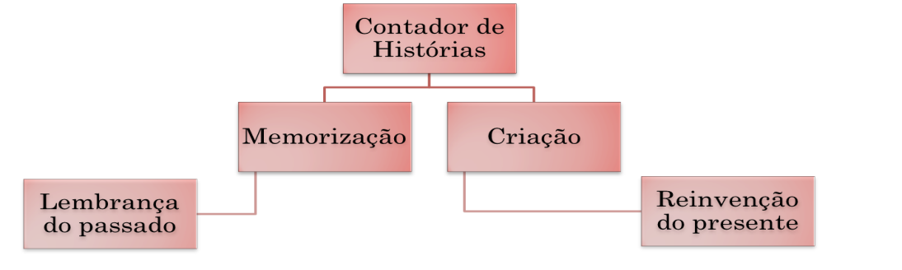

Ao contar uma história, o contador faz um caminho entre o que foi memorizado e a lembrança que possui da história. Ao compreender isso, é possível censurar aquilo que não é considerado adequado proposto pela criatividade. Por mais complicado que possa parecer na prática é simples: Memorizar uma história, sabê-la por completo. Por sua vez, achar que o final não é muito adequado ao público, então utilizar a criatividade para cultivar um novo final. Posto isso, leia “A fábula das três irmãs”:

Era Uma Vez ...

Contam que em um castelo viviam três irmãs: FALA, ESCUTA e MEMÓRIA. Fala gostava de aparecer, por isso usava lindos vestidos e estava sempre á frente do castelo querendo sobressair-se entre as irmãs. Escuta era a mais calada de todas. E como as duas primeiras irmãs não se davam muito bem, era comum que Escuta permanecesse escondida enquanto Fala aparecia e só desse as caras quando a mesma silenciava sua voz e se ocultava em seus aposentos. Então, Escuta saía e prestava bastante atenção a tudo que ocorria de mais interessante e curioso ao redor.
Depois corria para um dos quartos do castelo para contar tudo o que vira para Memória, a terceira irmã e a mais caseira. Memória não perdia tempo, registrava em um dos seus muitos cadernos o que Escuta lhe contava. Quando encontrava algo que considerava muito interessante, Memória, que era a única irmã que se dava bem com as outras duas, ia até onde estava Fala e lia para ela um trecho do seu caderno. Fala prontamente colocava o mais lindo vestido e se dirigia a uma das sacadas do castelo, de onde anunciava aos quatro ventos o que Memória lhe havia lido. Assim vivia as três irmãs.
Mas Memória ás vezes se cansava de guardar, organizar e catalogar tantos cadernos, e então jogava alguns de seus escritos em uma lixeira. Essa lixeira, por sinal, tinha um nome bastante curioso, chamava-se Inconsciente. E, nos momentos em que a Memória dormia ou se ausentava de seu quarto, uma de suas amigas, chamada de Criatividade, surgia voando pela janela, feito um anjo, e em silêncio buscava algo que achasse interessante em meio aos velhos escritos jogados por Memória na lixeira do Inconsciente.
E contam que, quando encontrava algo que lhe encantava , Criatividade voava até a fala e sem ser notada sussurrava com suas próprias palavras aquilo que havia recolhido no Inconsciente. Pois dizem que era justamente nesses momentos que Fala se tornava mais bela e encantadora.

2.1. Uma experiência

É hora de exercitar, não ache essa atividade desnecessária, pois a partir dela você irá compreender muito do que foi falado até aqui. O exercício consiste em três dinâmicas, das quais você irá cultivar, regar e colher os frutos da criação e memorização.

- 1º Dinâmica: Pense rápido

Abaixo segue algumas palavras embaralhadas, o jogo consiste em: você deve desembaralhar uma a uma e à medida que desembaralhar pensar em outra palavra relacionada. Por fim, crie um texto com as palavras criadas.

L C I D D I A E E F
O P Ã
LUZA
OOLH
NHOIMAC

Esse processo chama memorização, pois ao desembaralhar as palavras e relacionar a outra palavra você lembrou-se de alguma coisa, no decorrer da atividade você utilizou a criação para cultivar uma história, e em algum momento você se autocensurou, ou seja, escreveu o que achou conveniente.

- 2º Dinâmica: Continue a história

Continue a sequência de fatos das frases abaixo, por sua vez, você não pode copiar a história original.

a) Na floresta perdida encontrou um lobo...
b) As famílias eram rivais, mas o amor do jovem casal se fortalecia...
c) Ah! O espelho era mágico...

Nessa dinâmica você exercita seu processo de criação relacionando com algo que tenha memorizado em determinado momento de sua via, censurando-se para não reproduzir algo existente.
- 3º Dinâmica: Reconto

Abaixo está uma figura, ela lhe remeterá a uma lembrança (memória), você terá que recriar uma história oralmente, é isso contador, hora de brincar na frente do espelho!
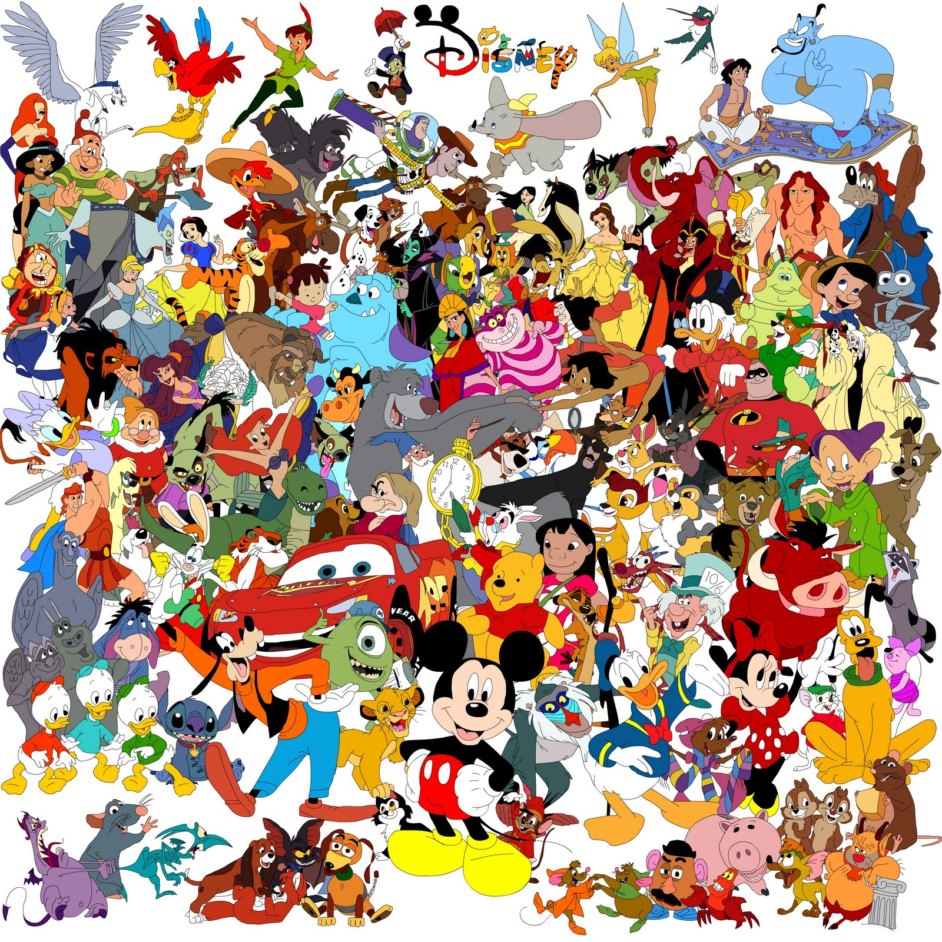

Por meio dessa dinâmica você irá exercitar a memória, ou seja, conhece boa parte da história dos personagens acima, por sua vez, não pode utilizá-la. A intenção é fazer você perceber o instante em que o mecanismo de autocensura reage, fazendo com que favoreça a sua expressão da fala, ou seja, crie e reconte uma história que pode ou não ser parecida com a original, porém o que torna esse fato mais divertido é a criação por trás desse processo e a surpresa do público-alvo.
2.3. Definição/técnica

Até agora foi possível compreender o quão importante é o processo de criação do contador de história e como esse caminho está relacionado à memória do mesmo. Por sua vez, a partir de agora, outro fator importante no trabalho do narrador deverá ser analisado: a memorização.
Cabe ressaltar que, existe uma diferença entre memória, que tende a ser utilizada no processo de criação, ou seja, a lembrança guardada que surge quando acionada, e, memorização, a forma pela o contador utiliza para “compreender a história” (seja ela na sua forma original ou já organizada para apresentação) (não relacione memorizar com decorar, o contador de histórias nunca deve utilizar a chamada “decoreba” como técnica para contar histórias, não seria prazeroso tampouco um bom trabalho), o contador utilizará esse instrumento para conhecer/entender/produzir a história e consequentemente organizar o seu enredo, como veremos mais adiante.
Cada pessoa reage de forma subjetiva à determinada situação, do mesmo modo cada pessoa memoriza algo de modo diferente, ou seja, existem pessoas que tem facilidade de memorizar algo por meio do som, imagens, toque ou no sentido lógico da situação.
As pessoas com boa memória visual tendem a memorizar por meio de imagens ou fotos. Por essa razão, uma história ilustrada é facilmente compreendida e difícil de ser esquecida. Pessoas com memória auditiva memorizam facilmente a história por meio do som, como por exemplo, letras de música, histórias cantada esses meios acabam se tornando um instrumento simples de compreensão da história. Existem pessoas que conseguem memorizar algo por meio do toque é a chamada memória sensório-motora, exemplificando, memorizar por meio da prática, recontar diversas formas a história por meio da verbalização, o chamado “ensaio”.
Por fim, a memória lógica, consiste na fácil memorização de números, iniciais de nomes, organogramas, dessa forma, pessoas que possuem esse tipo de memória pode organizar a história em organogramas ou relacioná-la a números para facilitar a compreensão.
Por sua vez é possível que uma pessoa desenvolva essas técnicas por meio de treino e dedicação, cabe ao próprio contador querer utilizar técnicas diferenciadas para memorizar suas histórias.
Cabe ressaltar que essas técnicas consistem em uma forma de ajudar o contador a memorizar sua história para que na apresentação utilize de suas próprias palavras para contá-la. Sendo assim, o que foi abordado nesse módulo será de grande utilidade, mais adiante, quando será explorada a melhor forma de estudar a história e organizá-la para apresentação. Até o presente momento você apenas conheceu as técnicas/conceitos do processo de criação e, por conseguinte, técnicas de memorização da história para apresentação, tais procedimentos proporciona ao contador de história segurança diante do seu público.

3 UMA RELAÇÃO A TRÊS

Desde o início da humanidade os seres humanos contam suas histórias: caçadas, conquistas, encontros, desencontros, lendas, fábulas... Enfim muita coisa vem sendo narrada. Na narração alguns fatores exercem influência na forma de contar histórias: o mundo físico e o mundo social e subjetivo, segundo Bronckartc (1999) no livro As condições de produção dos textos. Atividade de linguagem, textos e discursos: por interacionismo sóciodiscursivo.
O mundo físico remete ao espaço e tempo, por exemplo: o lugar, o momento de produção, o emissor e o receptor, ambos situam-se no mesmo espaço-tempo. No mundo social e subjetivo tem como fator o lugar e a posição social do emissor e receptor e o objetivo da interação.
Desse modo, na narração oral diferem três elementos básicos: a história, o narrador e o ouvinte. A história é um texto produzido na forma oral. O narrador é o agente que (re)produz o texto na forma oral. O ouvinte é quem recebe o texto oral.
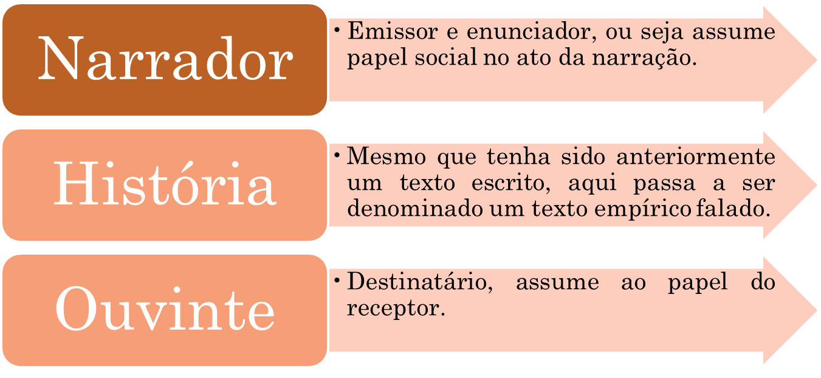

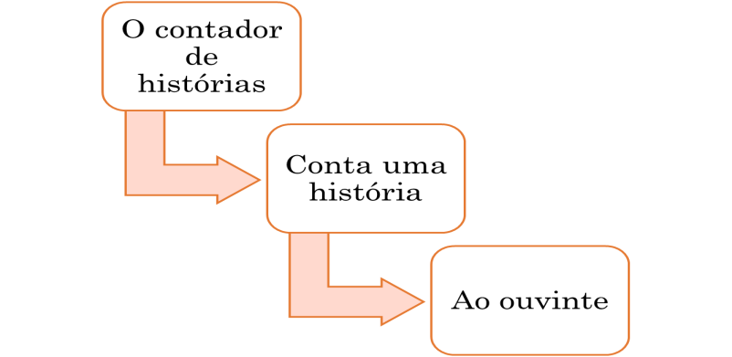
Para melhor compreensão, observe o esquema a seguir.

Essa relação, segundo Moraes (2012, p. 16) consiste em uma

interação entre o agente e o receptor no momento em que se conta uma história, acontecimento da natureza indissociável, mas que será decomposto em elementos básicos e na sub-relações entre esses elementos (...).

Ou seja, a partir do conhecimento dessa relação será possível compreender com funciona cada um deles (narrador, história, ouvinte) e assim desenvolver técnicas que irá possibilitar ao contador o melhor desempenho no ato da contação. Exemplificando, o contador deve reconhecer seu papel como narrador e o poder que tem em suas mãos, os aspetos em torno da história e o quão deve está preparado para atender ao público e, por conseguinte lidar com reações adversas.

3.1 Narrador

Como vimos até agora o narrador possui em suas mãos o poder de decisões com relação ao processo de “adaptação livre”, tais decisões sofrem influência do ouvinte, mesmo que não haja um diálogo explícito, ocorre uma interação por meio das emoções expressadas pelo ouvinte enquanto o narrador faz seu papel como contador.
Contar histórias enquanto expressão artística é um ato de cultivar palavras. Parafraseando Heráclito: não se conta uma mesma história duas vezes. Dessa forma, o contador pode contar e recontar a mesma história várias vezes, porém todas terão suas diferenças. O contador como criador exerce em cada contação diferentes papéis, pois já viu a reação dos ouvintes e conheceu tão fundo a história que ao recontá-la sempre encontrará formas de melhorá-la.
Sendo o narrador um criador é possível dividir a decisão do narrador em três grupos: tudo sabe, tudo pode, em todo lugar sempre está.
Tudo sabe é uma qualidade do narrador no sentido de que ele conhece tudo sobre a história que está sendo contada, desde o início até o fim. Está intimamente ligado aos personagens, pois conhece tudo relacionado a eles, até o seu futuro (que esteja explícito na história). Porém, o contador deve se atentar a alguns cuidados: como sabe de toda história não deve transformá-la em algo desagradável, sem surpresas, como se fosse uma apresentação decorada; não entregar tudo de uma vez, soltar os fatos aos poucos e com bastante organização.
Tudo pode consiste no poder que o narrador possui sobre a história. Desde a escolha da história, a maneira de contá-la, as alterações que fez antes da apresentação, durante devido alguma reação do ouvinte e por fim o quão domina a narrativa. O contador tem poder absoluto de criar, recriar, decidir o que fazer e até mesmo finalizar a história no meio caso considere conveniente, mas para isso o narrador precisa usar técnicas de criação para não transformar a história em algo sem sentido. É o que exemplifica Costa Val (1999) em seu livro Redação e textualidade, texto narrado como unidade de função sócio comunicativa, ou seja, deve de alguma forma evidenciar algo que foi criado livremente sem perder de fato a originalidade, porém tende a surpreender o público ouvinte.
Em todo lugar sempre está, diz respeito ao fato do narrador poder está, ao mesmo tempo, em qualquer parte da história. O contador faz um tour por todo o enredo, seja uma floresta, casa, enfim qualquer lugar criado por ele na história. Dessa forma, o contador no ato da apresentação deve estar ciente que pode transcorrer por toda história e isso deve ficar claro em sua contação, nas vozes dos personagens, caminhar por entre o cenário, e, assim por diante.

3.2 História

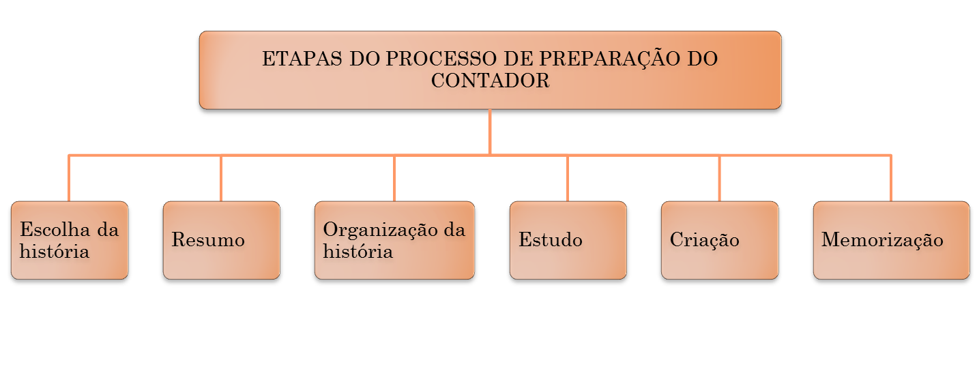
O contador passa por uma preparação antes da apresentação, da qual os ouvintes não percebem durante a contação. Observe a seguir o esquema das etapas do processo de preparação do contador.

Existe uma variedade de histórias escritas publicadas e espalhadas em diversas localidades do mundo, classificadas como literatura infantil, juvenil, enfim, contos, fábulas, lendas, a diversidade é grandiosa e valiosa. No livro Contar e encantar de Cléo Busatto (2003) é possível conhecer o conceito de gênero e a relação com o narrador contemporâneo.
Além disso, existem também histórias produzidas por autores anônimos e/ou pessoas que simplesmente contam fatos extraordinariamente incríveis. Dessa forma, o contador deve possuir o hábito da leitura em dia e procurar está sempre atualizado com relação ao seu acervo literário, sugere-se também a leitura de críticas literárias, assim o contador saberá como a história é encarada pelo público leitor, o que facilitará sua apresentação para o público ouvinte.
Outro fator importante é escolher a história conforme a realidade do grupo para o qual vai contar história, visto que, a contação de história não consiste em um monólogo enfadonho, mas um diálogo divertido, uma interação entre contador e público, até por que é essa relação que vai servir como avaliação crítica do ouvinte.
Durante a escolha considere a faixa etária, essa servirá de referência para o contador na preparação na forma de narrar, ou seja, modo de falar, introdução de músicas, organização do ambiente, e necessidade de caracterização. Ressalta-se mis uma vez, a importância de está atento a reação do público, que, por conseguinte, será diferenciada conforme a faixa etária.
É importante destacar a importância de o contador usar a intertextualidade em sua prática. Para Bronckart (1999), o intertexto consiste em gênero de texto elaborado a partir de antecedentes. Ou seja, o conhecimento prévio de outros textos, por parte do ouvinte. Supondo que o contador irá narrar uma história parafraseada de Romeu e Julieta de Willian Shakespeare, é preciso que o contador certifique-se que o seu público conhece essa história ou tenha ouvido falar. Por essa razão, sugere-se questionar o público antes da apresentação, cabe ressaltar, que para isso o contador deve utilizar de estratégias que não demonstre o motivo real. Por exemplo, iniciar com cumprimentos e brincadeiras relacionadas ao que se pretende descobrir. Supondo que na história a ser contada existe seres mitológicos, e o contador quer certifica-se que o público conhece esse ser, o narrador pode iniciar falando: “- Essa noite tive um sonho com um centauro, alguém de vocês já viram essa criatura...”. E assim dar sequência a sua história.
Após escolha da história o próximo passo é o resumo. Sendo assim, após leitura minuciosa da história a ser apresentada. O contador deve elaborar um resumo da história, tal resumo pode ser apenas de palavras ou frases, organizadas como achar conveniente, sugere-se aqui um roteiro e/ou organograma. Observe o exemplo a seguir, duas formas de resumir uma história por meio de um roteiro para melhor compreensão e alterações posteriores.
História escolhida: Chapeuzinho vermelho (essa foi escolhida, devido sua facilidade de compreensão)

Roteiro 1 Roteiro 2
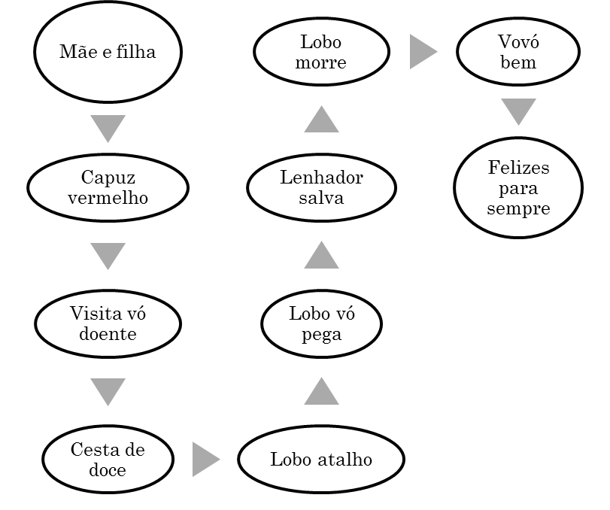
Mãe e filha
Capuz vermelho
Vovó doente
Visita e doce
Lobo
Atalho
Comeu vovó
Lenhador salvou
Lobo morreu
Felizes para sempre

Cabe ressaltar, que cada contador fará o seu roteiro da maneira que achar conveniente. Esquemas, abreviações, desenhos, enfim, existe um gama de possibilidades, é só verificar qual o mais adequado. Veja o roteiro como uma informação que você dar a um viajante perdido, apenas o essencial.
Depois de pronto o roteiro deve ser lido e relido, não é decorado, mas compreendido ao ponto de não ser esquecido durante apresentação. Em seguida construir um pequeno texto enriquecido, o chamado resumo, nesse momento o contador passa a ter o poder de enriquecer a história com detalhes que tendem a fazer a diferença durante a apresentação. O ato de resumir já é um exercício de compreensão da história.
Após ter a história escolhida e resumida de forma enriquecida, inicia-se o processo de organização, esta acontece por meio de repetidos ensaios em frente ao espelho, leitura e releitura do resumo enriquecido, roteiro, nesse exato momento, o contador deve fazer uso das técnicas de memorização já mencionadas nesse curso. Essa etapa é de extrema importância para o contador, pois é por meio dela que acontecerá a apresentação.
É possível que contadores iniciantes sintam-se perdidos no momento de estudar a história, esse estudo não é um processo complicado. Primeiramente, o contador deve dividir a história: introdução, desenvolvimento, clímax e desfecho. A partir da divisão compreender o que acontece em cada parte da história. Observe o esquema abaixo para melhor compreensão.

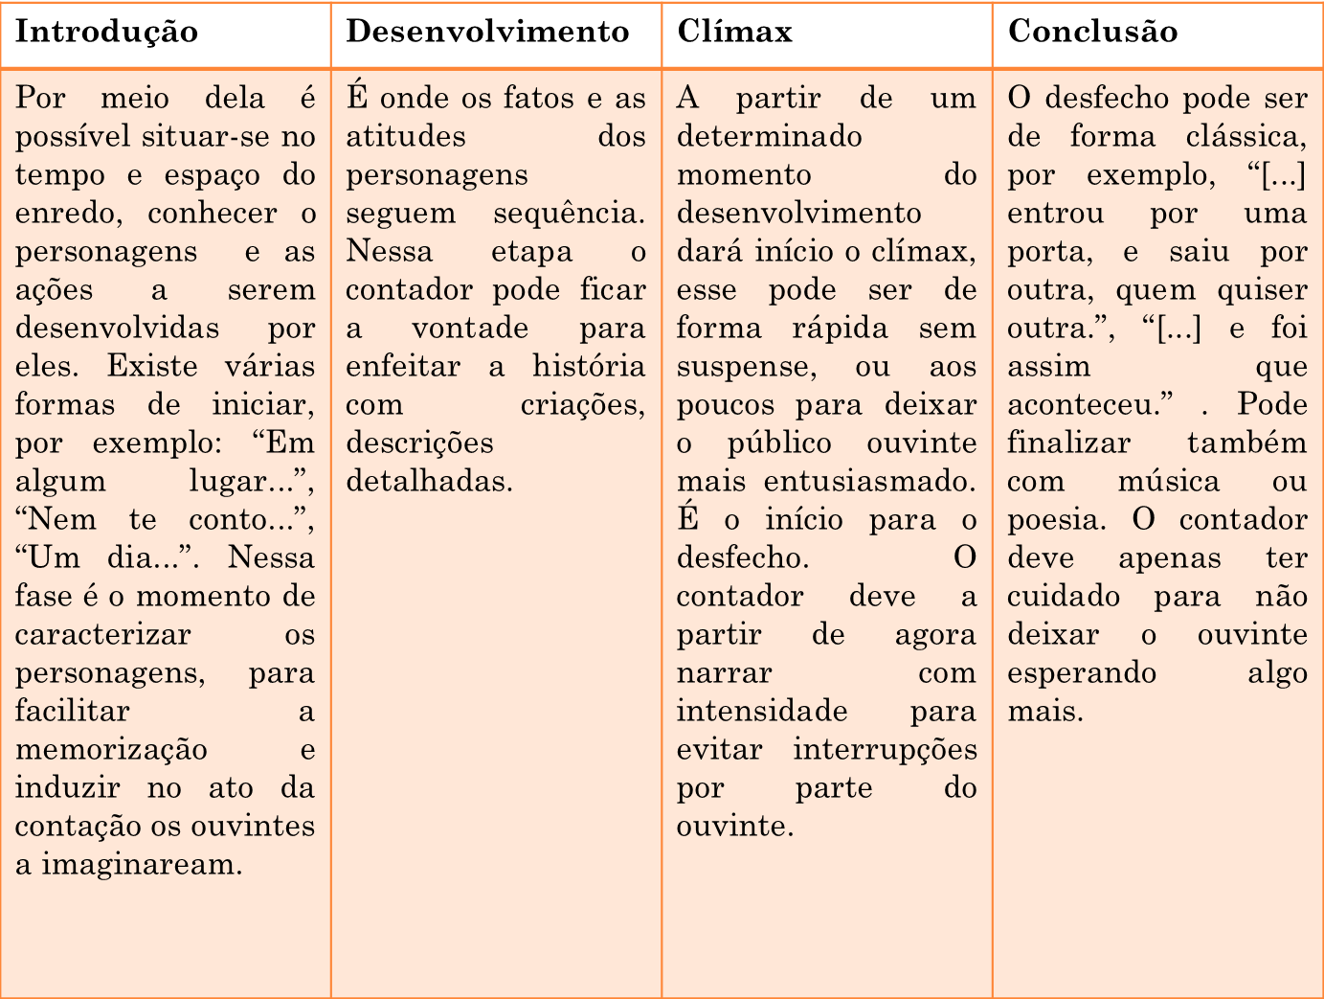

Esse estudo facilitará a apresentação do contador, o mesmo deve apenas tomar alguns cuidados durante a contação, por isso, a importância do estudo: é importante que os fatos sejam narrados sem ser julgado pelo narrador, isso é tarefa do ouvinte; o ideal é evitar o excesso de detalhes, para que o ouvinte tenha o direito de imaginar a história. Serão vários pontos de vistas, por parte dos ouvintes e do próprio contador, por isso, a importância de evitar a subjetividade no ato da contação. Para melhor compreensão leia o conto abaixo:

Ouro ou prata

Dois cavaleiros viajam em sentidos opostos até chegarem à ponte ao mesmo tempo. Como nenhum dos dois decidiu dar passagem para o outro, ambos iniciaram um processo de discursão. Quando se aproximaram da estátua no centro da ponte, sabendo que seria impossível que passassem os dois ao mesmo tempo, o cavaleiro que vinha do Sul anunciou:
- Recue sua montaria, cavaleiro, ou chamarei você para um duelo, junto à estátua do nobre cavaleiro do escudo de ouro.
O cavaleiro que vinha do Norte gritou:
- Vai ser fácil vencer um cavaleiro que não enxerga bem. O escudo da estátua é de prata.
Logo em seguida, iniciou-se uma discursão em torno do escudo, seria esse ouro ou prata.
Ao lado da estátua, ouvindo toda discursão, estava um senhor, que tomou a palavra frente aqueles guerreiros:
- Lamento dizer, nobre cavaleiro do Norte, mas o escudo é de ouro.
O cavaleiro do Sul dava início a sua comemoração, quando o velho senhor indagou:
- Lamento dizer ainda, nobre cavaleiro do Sul, que o escudo é de prata.
Os dois cavaleiros considerando o senhor maluco, questionaram:
- Impossível! Você deve estar louco! Ou é de ouro ou é de prata!
O velho então explicou:
- Para conhecer os vários pontos de vista, as duas faces de uma verdade, é preciso dar-lhe a volta. Desçam de seus cavalos e contemplem o lado oposto do escudo da estátua.
Os cavaleiros desconfiados, desceram de seus cavalos e deram a volta na estátua, percebendo enfim que o escudo de um lado era outro e do outro era prata. Após constatarem a dupla face do escudo, o cavaleiro do Norte recuou dando passagem ao cavaleiro do Sul, assim como o cavaleiro do Sul, e ambos se viram diante daquele sábio e simples senhor.

Esse conto reflete o papel do narrador: conhecer a diversas faces, mas se manter neutro em seu relato, no caso, durante a contação.
Por fim, agora só resta uma etapa para o contador: a memorização. Nesse curso foi abordado técnicas de memorização, dessa forma, o contador deve escolher a melhor técnica, seja por desenhos, esquemas, som ou ensaiando diversas vezes, nesse momento de preparação da história é de responsabilidade do contador memorizar o enredo, mais uma vez ressalta-se que esse processo não consiste em “decorar”, mas memorizar.

3.3 Ouvinte

Do ouvinte o contador pode esperar apenas duas consequências: qualidade e crítica. Qualidade no sentido do público considerar um bom trabalho e crítica no sentido do público expor opiniões a cerca do trabalho do contador. O ouvinte ao participar de uma contação de história estabelece seus pré-requisitos, ou seja, cria expectativas e quando essas não são atendidas, surgem críticas negativas. Dessa forma, o contador tem em suas mãos duas opções: escutar ou ignorar a crítica.
Visto que a “qualidade e crítica” aqui mencionada permeiam a relação entre narrador-história-ouvinte, sugere-se a seguinte brincadeira, para melhor entendimento desses conceitos e a forma de lidar com eles.
Mais uma vez ressalta-se que é por meio do conhecimento do público-alvo que o narrador pode não apenas ser escutado, mas também vir a questionar, inovar e reinventar um padrão artístico. O narrador deve ter cuidado para não exceder o perfeccionismo e está preparado para receber a crítica. Visto o que caracteriza a critica como algo produtivo é o fato de considera-la conveniente. Portanto a tão sonhada qualidade consiste em saber o dado momento de escutar e aprimorar o trabalho artístico e saber em outro instante ignorá-la.
Como reflexão realize a leitura do conto “Corrida de rãs” para compreender o quão importante é saber relacionar-se com a crítica para que essa se transforme em qualidade e o momento certo de usá-la, para não se tornar um contador soberbo deixando para o ouvinte a imagem de um contador de história sabe tudo. CUIDADO SEMPRE, humildade é extremamente importante nessa prática.

Corrida das rãs

Algumas rãs resolveram apostar uma corrida: todas partiriam do solo e aquela que primeiro conseguisse chegar ao topo da torre Eiffel, subindo por meio de sua armação seria a vencedora. O juiz escolhido era um corvo que considerava aquela ideia perda de tempo. Foi dada a largada e as rãs começaram a subir. O corvo logo se aproximou de uma delas e começou a falar baixinho ao seu ouvido:
- Você é uma rã. Você vai cair.
E, logo a rã desistiu e caiu. Então o corvo partiu para outra.
- Você vai cair, cair, cair!!!
E puf! A rã caiu. Vendo a cena, algumas rãs começaram a cair. O corvo feliz foi convencendo uma a uma de que não conseguiria. Mas uma delas, a única que persistia, não dava a mínima atenção as palavras do pássaro que berrava aos seus ouvidos. Mesmo assim a rã conseguiu chegar ao topo e foi considerada a vencedora.
Quando os bichos que assistiam à corrida procuraram saber por que aquela rã havia persistido, apesar de tudo o que o corvo havia dito, descobriram: ela era surda.

4 LINGUAGEM DIVERSIFICADA

Durante a preparação da contação de história o contador se vê diante de um dilema: qual a melhor linguagem a ser utilizada. Existe uma infinidade de escolhas relacionada à forma de falar e expressões gestuais. Porém, o contador deve primeiramente conhecer o público ouvinte, e os aspectos socioculturais entorno dele e principalmente no que diz respeito a sua faixa etária.
Supondo que você irá narrar um acontecimento de sua vida, por exemplo, suas férias, para grupos distintos: família, amigos, trabalho e crianças. Provavelmente você fará um discurso diferente para cada grupo, é exatamente essa diferenciação que você utilizou no caso corriqueiro que você como contador utilizará na sua prática de contação de histórias.
Dessa forma, cabe ao contador adquirir a arte de contar histórias para públicos distintos e sempre buscar conhecer melhor o grupo com que se pretende trabalhar. Por isso, é importante estudar e conviver de forma harmoniosa com as pessoas que pretende compartilhar histórias, como explica Larrosa (2009) permitir que efetivamente se dê o encontro, o risco de estar com o outro: a experiência.
Dessa forma, sugere uma “pré-contação”, ou seja, uma apresentação espontânea para em seguida dar continuidade na atividade de contação histórias.

5 O AMBIENTE

O ambiente aqui mencionado refere-se ao local onde irá acontecer a contação de histórias, apesar de muitos contadores não considerar esse um fato importante, ressalta-se o quão significativo pode ser essa preparação.
De imediato destacam-se os aspectos principais que o local escolhido deve possuir, esse precisa ser arejado, aconchegante, silencioso, tranquilo, sem elementos que possam distrair o público ouvinte (como animais, pessoas conversando), além de espaço e iluminação adequada (auditório, pátio, sala de aula, biblioteca, sala de reunião, praça).
O contador deve se atentar também ao horário da contação. Para contar histórias para criança o ideal é sempre antes do recreio. Para jovens sempre no período da manhã. Para adultos o ideal é antes do almoço, de manhã, ou a noite antes do jantar. Nesses períodos, a mente está mais tranquila e facilita a compreensão dos fatos.
A quantidade de pessoas no local também interfere no ato da contação de histórias, o ideal é estabelecer um número de acordo com local ou objetivo. O contador deve almejar o conforto dos ouvintes assim não terá interrupções inadequadas durante a apresentação.
O contador deve procurar está sempre à vista de todos e caso a história tenha mais de um personagem e o mesmo necessite interpretá-los deve ficar atento para existir durante a narração uma interação com o público sem que pareça algo obrigatório. Cal Val (1999) afirma que o objetivo da interação diz respeito ao trabalho do produtor e à construção de um discurso que satisfaça aquilo que se almeja alcançar ao narrar.
Com relação à caracterização do contador e do ambiente, esses fatores deverão ser construídos a partir da escolha da história e do público alvo. Ou seja, é imparcial e subjetivo. Na continuação desse módulo serão apresentadas algumas fotos de ambientes adequados para contação de história com públicos diferenciados.

6 COLOCANDO EM PRÁTICA FICA MAIS FÁCIL

6.1 Simples assim

Quando conta a sua história, o narrador não procura valorizar determinado público. O contato humano constrói uma comunicação que somente o narrador é capaz de entender, o poder de olhar nos olhos do público e sentir-se o astro, visto que, para o público conhecer a história depende unicamente do que é dito pelo contador.
O que você deve entender que por trás de um ato de contação de história existe as técnicas, o trabalho e as teorias, como apresentado, nesse curso, porém a contação não pode e tampouco deve ser um ato cheio de técnicas que não promova essa comunicação entre contador e ouvinte. Um exemplo bem simples: “um livro sem páginas”.
Contar histórias é, portanto, criar, cultivar palavras. Enquanto o narrador cultiva, o ouvinte faz crescer com a imaginação e a história se espalha como sementes caídas de uma árvore. E assim, depois de horas de preparação, com estudo e trabalho árduo o contador percebe que conseguiu atingir o seu objetivo: “entreter o público e fazê-lo viajar entre sua imaginação.”.
Como visto, não é fácil, mas também não é difícil. “Colocando em prática fica mais fácil.”.

8 CONCLUSÃO

“Contar histórias: a arte de cultivar palavras”. Espera-se que tenha obtido um conhecimento vasto a cerca do tema, ou que tenha despertado o interesse de buscar novos conhecimentos ou aperfeiçoar o que já conhece. Esse artigo serve para mostrar que existe um mundo colorido que precisa ser contado, e que, por trás desse mundo existe um trabalho minucioso que precisa ser conhecido e valorizado.
Contação de histórias, uma prática distante que hoje se tornou uma forma de educar, ensinar, trabalhar, divulgar o quão significativo pode ser o hábito da leitura e a prática de recontar, contar, criar e cultivar histórias.
Por fim, como sugestão sugere-se o diálogo nos fórum sobre a importância da prática de “Contação de História”.

8.1 Era uma vez...

Era uma vez, uma pessoa que muito desejava crescer profissionalmente. Tentou de muitas formas alcançar seu objetivo, porém a vida sempre tomava outro rumo. Sentia um vazio que não conseguia preencher, estudava, trabalhava, mas a vida continuava da mesma forma, faltava possibilidades, procurava oportunidades, essas não apareciam.
E assim, essa pessoa por muito tempo viveu. Tomando banho de chuva sem se molhar. Andando sem ser percebido. Vivendo sem ser compreendido.
Mas, um dia tudo mudou...
Algo inesperado aconteceu...
Decidiu ler um livro, que muito gostou, e então decidiu que iria recontá-lo. E, tudo se transformou, sua vida mudou, a chuva molhava, era notado por todos ao seu redor, as possibilidades surgiram, as oportunidades apareciam. E, tudo porque decidiu se transformar e virar: “um contador de histórias.”.
“E, foi assim que aconteceu, uma história de verdade, de uma pessoa que sonhou e transformou em realidade.”.

REFERÊNCIAS

ABRAMOVICH, F. “Ouvindo Histórias” Literatura infantil: gostosuras e bobices. São Paulo: Scipione, 1994, p. 15-24.

BARBOSA, R.T.P. Pontos para tecer um conto. Belo Horizonte: Lê, 1997.

BEDRAN, B. A arte de cantar e contar histórias: narrativas orais e processos criativos. Rio de Janeiro: Nova Fronteira, 2012.

BUSATTO, C. Práticas de oralidade na sala de aula. São Paulo: Cortez, 2010.

__________. A arte de contar histórias no século XXI: tradição e ciberespaço. Petrópolis: Vozes, 2006.

_________. Contar e encantar: pequenos segredos da narrativa. II: Paulo Maia. Petrópolis: Vozes, 2003.

BRONCKART, J. –P. As condições de produção dos textos. Atividade de linguagem, textos e discursos: por intercionismo sóciodiscursivo. São Paulo: EDUC, 1999, p. 91-103

BUSATTO, C. A arte de contar histórias no século XXi: tradição e ciberespaço. Petropólis: Vozes, 2006.

COSTA VAL, M.G. Redação e textualidade. São Paulo: Martins Fontes, 1999.

CHAVES, O.O. A arte de contar histórias. Rio de Janeiro: Confederação Evangélica do Brasil, 1941.

COELHO, B. Contar histórias: uma arte sem idade. São Paulo: Ática, 1986.

GIRARDELLO, G. (org.). Baús e chaves da narração de histórias. Florianópolis: Sesc/SC, 2004.

GOMES, L. & MORAES, F. (orgs.). A arte de encantar: o contador de histórias contemporâneo e seus olhares. São Paulo: Cortez, 2012.

LARROSA, J. Pedagogia do estrangeiro. Revista Fórum, n.70, jan. 2009.

MACHADO, R. Acordais: fundamentos teórico-poéticos da arte de contar histórias. São Paulo: DCL, 2004.

MATOS, G. A. Storytelling: líderes narradores de histórias. Rio de Janeiro: Qualitymark, 2010.

MELLON, N. Arte de contar histórias. Rio de Janeiro: Rocco, 2006.

PRIETO, B. (org.). Contadores de histórias: um exercício para muitas vozes. Rio de Janeiro: Prieto Produções Artísticas, 2011.

RIBEIRO, J. Ouvidos dourados – A arte de escutar histórias (...para depois conta-las...). São Paulo: Ave Maria, 1999.

TAHAN, M. A arte de ler e contar histórias. Rio de Janeiro: Conquistar, 1957.

VALOTTO, E. R. Contando e encantando. São Paulo: Ave-Maria, 1997.

Revistas

Revista Releitura, n. 21, abr./2007. Belo Horizonte: BPIJBH.

Vídeo

Histórias. Rio de janeiro: Ópera Prima, 2006. DVD. 60 min.

Sites

Boletim Óprocevê (Instituto Alegria). Belo Horizonte: Instituto Alegria (Disponível em: http://www.aletria.com.br)

Instituto Conta Brasil. (Disponível em: http://www.contabrasil.org.br)

Roda de Histórias (Disponível em: http://www.rodadehistoria.com.br)

